|  |
| --- |
| PERIGORD Noir - Région MONTIGNAC |

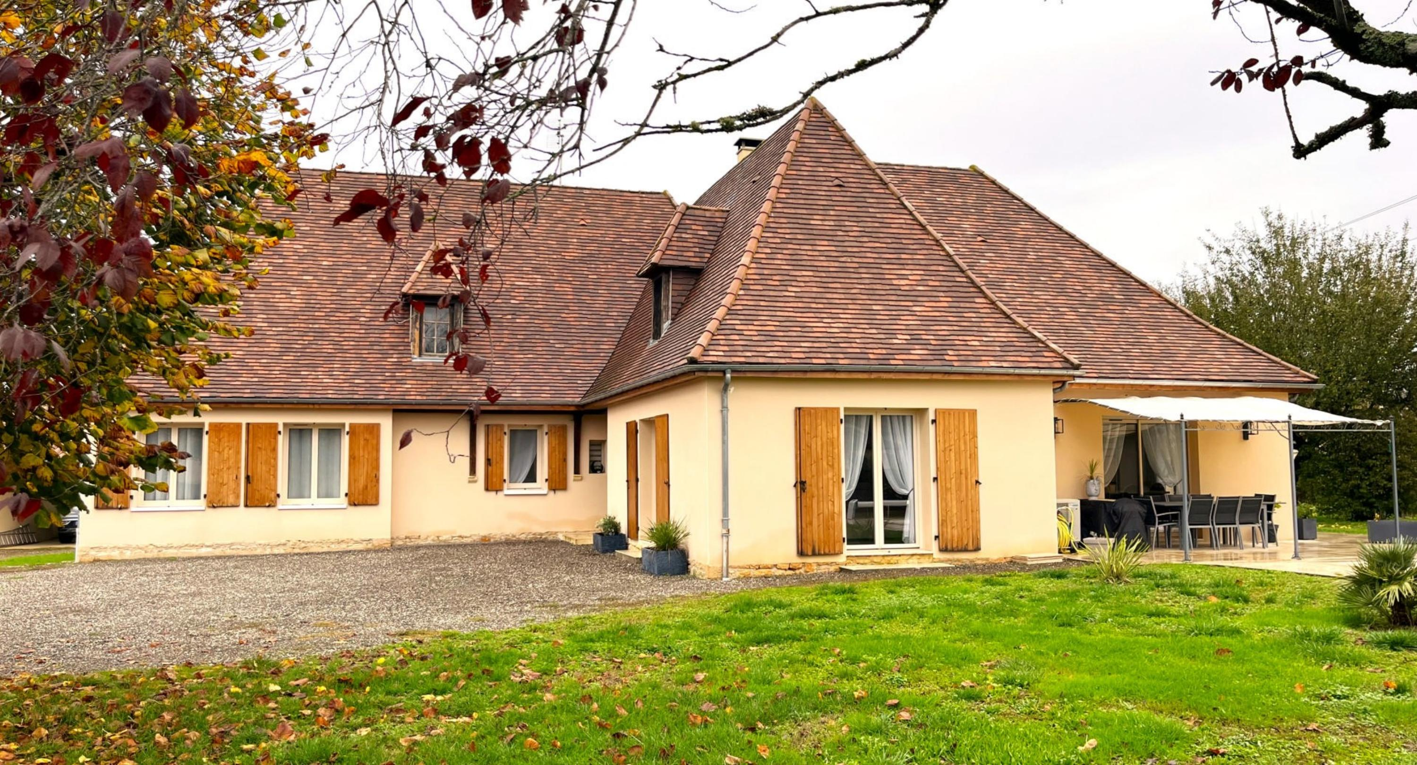

Réf: MP113750

636 000 € honoraires inclus à la charge de l'acheteur.

A 3 minutes à pieds du centre ville de Montignac, grande maison périgourdine de plus de 230 m² récente implantée sur environ 2800 m² clos, avec piscine. Maison très confortable et lumineuse. Garage et dépendances.

En Périgord Noir, à quelques centaines de mètres du centre-ville de Montignac-Lascaux, cette grande maison périgourdine récente est implantée sur un terrain d'environ 2800 m² plat et clos avec piscine récente, double garage et autres dépendances. Beaucoup de travaux ont été réalisés pour transformer cette maison en une maison très confortable et lumineuse de plus de 230 m² dans laquelle on peut vivre entièrement de plain pied. Toiture neuve, isolation de l'étage, chauffage par aérothermie ( air/eau ) et climatisation réversible...en sont quelques exemples. On trouve une grande pièce de vie avec cheminée/insert et de nombreuses ouvertures, une grande cuisine, 3 chambres, 2 salles d'eau, remise, au rdc et à l'étage un grand espace de plus de 50 m² juste isolé. Situation calme en étant très proche du centre et ses services, commerces et écoles. La fibre est installée.

Les informations sur les risques auxquels ce bien est exposé sont disponibles sur le site Géorisques: www.georisques.gouv.fr

|  |  |  |  |  |  |  |
| --- | --- | --- | --- | --- | --- | --- |
| |  |  | | --- | --- | | IMG_1454 | IMG_1429 | | IMG_1423 | IMG_1426 | | IMG_1436 | IMG_1433 | |

|  |  |  |  |  |  |  |
| --- | --- | --- | --- | --- | --- | --- |
| |  |  |  | | --- | --- | --- | | Caractéristiques: | | | | * Type: Maison Contemporaine * Année const.: 2016 * Piscine * Mitoyenneté: Aucune | * Etat: Très bon * Surf. hab: 236 m² * Terrain: 2 800 m² * Séjour: 50 m² * Hameau / Village | * 4 chambres * 2 s.d.b * 8 pièces * 2 garages * Cuisine: Américaine Ouverte * Chauffage: Pompe chaleur | |

|  |  |  |  |  |
| --- | --- | --- | --- | --- |
| |  |  | | --- | --- | | Détails complémentaires: | | | Situation du bien:   * Village   Rez de chaussée:   * Cellier de 6,5 m². * 3 Chambres 1 suite avec dressing et salle de bains/wc de 27 m², 1 de 13 m² et 1 de 12 m². * Cuisine de 18 m². * Pièce à vivre de 50 m². * Salle d'eau de 7 m².   1er étage:   * dégagement /grenier de 8 m². * Grenier de 45 m² environ isolé et aménagé en grand dortoir avec climatisation réversible. * Pièce de 15 m².   Dépendances:   * Garage /atelier de 30 m² non attenant.   DPE:   * Consommation énergétique en énergie primaire * Emission de gaz à effet de serre * DPE en cours | Chauffage (suite):   * Climatisation réversible * Pompe à chaleur   Equipements divers:   * Double vitrage * Insert * Placard * Tout à l'égout   Services:   * Aéroport 45 mn environ. * Autoroute 15 mn. * Calme * Commerces * Dépendance * Ecole * Gare 10 mn. * Hôpital 25 mn. * Internet / ADSL * Plain-pied   Terrain:   * Cloturé * Piscine de 8x4 au sel. * Portail * 2 Terrasses | |

|  |  |  |  |  |  |  |  |  |
| --- | --- | --- | --- | --- | --- | --- | --- | --- |
| |  |  | | --- | --- | | Consommations énergétiques: | | |  |  | |  |  | |  |  | |

**Taxe foncière: 1 800 €**

**Agent responsable du dossier**: Monsieur Ludovic MONS

E-mail: mperigord@wanadoo.fr

Mobile: 0672150964

Les informations sont données à titre informatif et non contractuel.